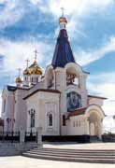

Русская
православная церковь в XIX в.
Православная архитектура.

Межпредметные связи:

- литература;
- изобразительное искусство;
- МХК
Тип урока: урок изучения нового материала
Методы урока:
- Объяснительно-иллюстративный;
- Частично-поисковый;
- Исследовательский;
- Метод эмоциональной драматургии.

Средства обучения на уроке:
- Словесные (характеристика периода, описание памятников архитектуры, рассказ учителя и учащихся)
- Художественно-словесные (использование произведений поэтов)
- Наглядные (репродукции, презентации, таблица, историческая карта)

Время проведения: 1 академический час (40 минут)

Цели урока:
1. Образовательная:
- Обеспечить в ходе урока усвоение основного материала по изучаемой теме;
2. Развивающая:
- Развивать навыки использования справочной и дополнительной литературы;
- Развивать умение сравнивать, обобщать, делать выводы;
- Развивать творческие способности учащихся в ходе подготовки к уроку и выполнения самостоятельных заданий;
- Развивать навыки использования информационных технологий для решения познавательных задач;
3. Смысловая:
- Создание для учащихся ситуации эмоциональной сопричастности изучаемому периоду;
4. Предметно-практическая:
- Совершенствование умения работать с историческими источниками;
5. Воспитывающая:
- На материале урока воспитывать чувство патриотизма, интереса к культуре родного края.
Материалы и оборудование:
  - Персональный компьютер;
  - Сканер;
  - Мультимедийный проектор;
  - Экран;
  - Карта России;
  - Флажки с названиями городов (на булавке)
  - Сообщения учащихся;
  - Выставка книг;
  - Рабочая тетрадь для учащихся;
  - Презентации;
  - Макет церкви;
  - Маркеры или цветные ручки у учащихся (для работы с картой)

Характеристика учебных материалов к уроку:
Учебно-методический комплект к данному уроку состоит из двух презентаций («Православные святыни России. Золотое кольцо России», «Храмы Донского края»), методических рекомендаций к уроку и рабочей тетради для учащихся. Это помогает учителю раскрыть содержание темы, предоставить учащимся возможность проявить свои исследовательские и творческие способности, тем самым активизировать учебно-познавательную деятельность учащихся.
Презентация №1 «Православные святыни России. Золотое кольцо России» предназначена для изучения курса «История России» в 8 классе раздел «Культура».
Презентация №2 «Храмы Донского края» и презентация №3 «Святыни моего города» - для реализации регионального компонента с целью создания целостного представления по изучаемой теме.

Обе презентации содержат учебную информацию в доступной для освоения учащимися форме.
Презентация №1 содержит ______ слайдов.
Презентация №2 - ______ слайдов.
Презентация №3 - ______ слайдов.
Методические рекомендации содержат краткую характеристику и основное содержание урока.
Рабочая тетрадь для учащегося содержит задания и вопросы на закрепление изученного материала, иллюстративный материал для лучшего запоминания темы, а также карту России для выполнения практического задания.

ХОД УРОКА:

I этап
Подготовка к уроку:
- Учащиеся получают задание подобрать дополнительный материал по теме урока;
- Отдельные учащиеся совместно с учителем занимаются созданием творческого проекта (презентации);
- Группа «оформители» занимаются подготовкой кабинета к уроку;
- Учителем разрабатывается макет рабочей тетради для учащегося.

Знать и уважать свою историю, свое прошлое - значит смело и уверенно шагать в будущее.
II этап
Проведение урока:

- Организационный момент

- Учитель ставит перед учащимися цели работы на уроке, создает эмоциональную обстановку.

Душный день догорал,
Дальний звон меня звал,
И ,как в рай, в Божий храм
Запросилась душа...

Крест на храме сиял,
Он один затмевал
Сотни наших свечей,
Весь в багрянце лучей.

- Изучение нового материала:

  - Слово учителя

Актуальность изучаемой темы в наши дни велика: нельзя быть «Иванами, не помнящими родства». В современном, очень сложном и противоречивом мире особенно важно вернуться к духовным истокам своей культуры, чтобы не потерять своей индивидуальности, своего исторического лица, чтобы быть по-настоящему образованным человеком, чтобы воспринять самим и передать своим детям моральные и нравственные основы, которыми всегда была богата русская земля.
«Знать и уважать свою историю, свое прошлое - значит смело и уверенно шагать в будущее»

  - Историческая справка

= Русская церковь в XIX веке (с.136-137 учебник П.Н.Зырянов «История России» М. «Дрофа» 2005г)

На протяжении XIX века положение русской православной церкви определялось законами, принятыми еще при Петре великом, в которых православие объявлялось «первенствующей и господствующей» в России верой. Император провозглашался «верховным защитником и хранителем догматов господствующей церкви и блюстителем православия и всякого в церкви благочиния». Это давало самодержавию право распоряжаться церковными делами и преследовать религиозное инакомыслие. Закон разрешал исповедовать в России все религии, если их вероучение признает самодержавие и не вступает в противоречие с законами. Но православие имело ряд важных привилегий.
В середине XIX века численность православного духовенства доходила до 60 000 человек. Оно делилось на черное и белое. Черное духовенство составляли монахи и монахини. Белое - приходские священники.
Высшим органом церковного управления являлся Синод.
Значительно возросло в XIX веке количество соборных и приходских церквей: к 1860г в России было около 38 000 церквей. Росло и количество монастырей. Одними из крупнейших были Троице - Сергиева лавра, Киево - Печерская лавра, Соловецкий монастырь.

  - Слово учителя

= явление старчества на Руси:

Еще в конце XVIII века русская церковь переживает период возрождения. Символом этого становится появление особенно важного явления – старчества, которое затем необыкновенно распространяется, и увеличение количества русских православных святых, которое также приходится на XIX век.

  - Историческая справка

= Одним из великих старцев Русской Земли становится преподобный Серафим Саровский, которому, как и Сергию Радонежскому, было явление Матери Божьей. За духовной помощью, советом, утешением к преподобному Серафиму стекались сотни людей со всех концов России. Для всех он находил доброе слово, всем оказывал помощь и утешение. Преподобный Серафим, как известно, много пророчествовал о будущем России, предупреждал о полосе бедствий. Но пророчества его не были вовремя поняты.
После его смерти Саровская пустынь продолжала привлекать богомольцев. А через 70 лет после своей смерти Серафим Саровский был причислен к лику святых.
= в XIX веке также прославился своими трудами митрополит Московский Филарет. При нем в России было основано Библейское общество, занимавшееся исследованием текстов Священного Писания и заложившего основу для первого в России издания Библии на русском языке. При нем также была основана Русская Духовная Миссия в Иерусалиме.

= Во второй половине XIX века в Петербурге становится широко известна в народе блаженная Ксения Петербургская. В течение многих лет ходила она по улицам Петербурга, нередко снося насмешки, принося духовную радость и утешение верующим. После ее смерти и погребения над могилой Ксении стали, по словам очевидцев, происходить чудеса и исцеления. Позднее блаженную Ксению причислили к лику святых и стали считать покровительницей Петербурга.

= Всеобщим почитанием пользовался старец Амвросий из Оптиной пустыни . В монастырь он ушел совсем молодым, к 4о годам еле ходил и был слаб здоровьем, и тем не менее ежедневно принимал толпы людей, которые приходили к нему за советом и утешением. Встречался с ним Лев Толстой. Довелось встретиться со старцем и Федору Достоевскому, который черты Амвросия запечатлел в образе старца Зосимы в романе «Братья Карамазовы».
Огромный вклад внес старец Амвросий в идею открытия при монастырях хорошо оборудованных больниц, детских приютов, школ и училищ.

5) Микроитог

- Какова была роль русской православной церкви?

6) Слово учителя

= Православная архитектура.

Есть красота несказанная, светлая,
Та, что святою не зря называется…
Тихо раскроется тайна заветная.
Русь белой лебедью в сердце останется.

Сном благодатным, радостью сбывшейся –
Час созерцания, Богом подаренный,
Будто бы чудом с Небес опустившийся –
Песней беззвучною – Храм белокаменный.

Посмотрите на макет храма. На Руси все они строились по образу и подобию человека: у храма была глава, барабан-шея, тулово и подошва.
/одновременно с показом на макете, дети отмечают эти части храма на рисунке в рабочей тетради/
Сегодня мы с вами можем совершить заочное путешествие по основным центрам архитектуры России. Я покажу вам одни из лучших памятников, расскажу необычные истории, связанные с ними, а в конце моего рассказа мы попробуем сделать вывод об особенностях стилей зодчества.
Не забывайте, что необходимо заполнять страницы рабочей тетради: отмечайте на карте те города, о которых пойдет речь.

7)Презентация №1 и работа с картой

= кратко комментируются слайды презентации, на карте у доски флажками отмечаются города, о которых рассказывает учитель. Дети на контурной карте также отмечают эти города.
8) Презентация №2

- Нельзя говорить о культурных духовных традициях России, не сказав хотя бы несколько слов о наследии Донского края.
/просмотр презентации с кратким комментарием /

9) Презентация №3

- И, конечно, наиболее близко и важно знать о духовном наследии нашего города.
Некоторые из вас, объединившись в творческую группу, выполнили проект «Храмы моего города». Представьте свою работу.
/просмотр презентации с кратким комментарием /

- Подведение итогов урока

  - Вывод о значении духовного православного наследия для современности.

  - Выставление оценок за устные ответы, работу на уроке и творческий проект.

- Домашнее задание
  - § 14,35
  - Выполнить задания №5, №6 и №7 в рабочей тетради
  - Написать мини-сочинение (в рабочей тетради)
  - Задание творческого характера:
    - составить путеводитель по местам России, имеющим духовное значение (например «Монастыри России», «Центры православного зодчества» и.т.д.)
    - составить биографический справочник (например «Великие зодчие России», «Знаменитые иконописцы», «Святые Земли Русской» и.т.д.)

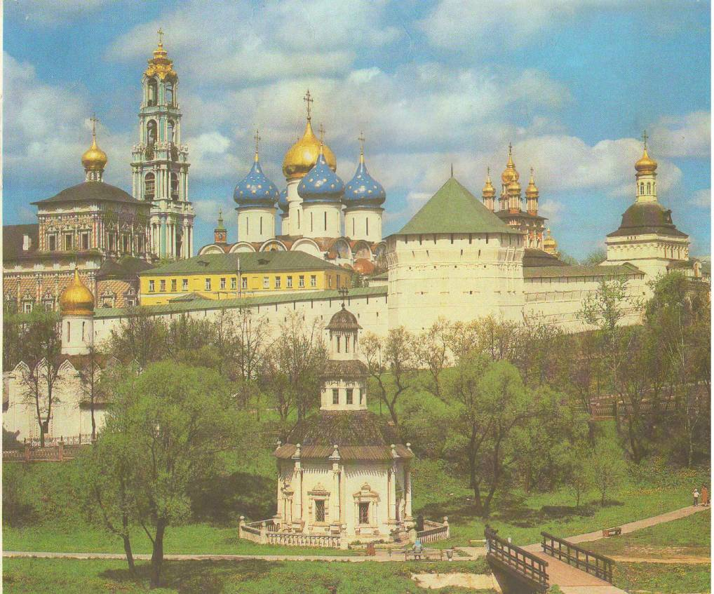
: Тема урока:«Русская православная церковь в XIX веке. Православная архитектура»

- Перечислите имена святых, о которых вы услышали на уроке:_______________________________________________________________________________________________________________________________________________________
- Подпишите названия частей церкви:

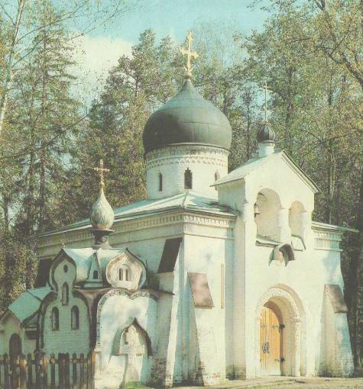

- Отметьте на контурных картах города Золотого Кольца, о которых идет речь в презентации.
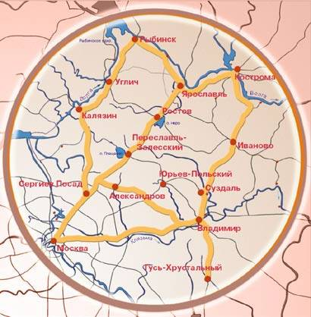
- Подпишите названия церквей и соборов, где они находятся?
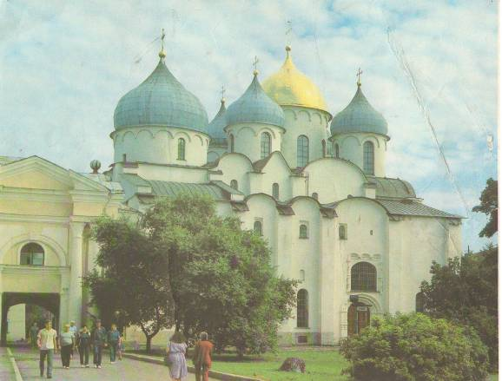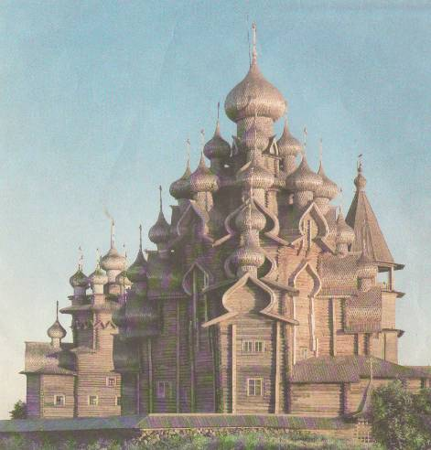
_________________________ ____________________
_________________________ ____________________

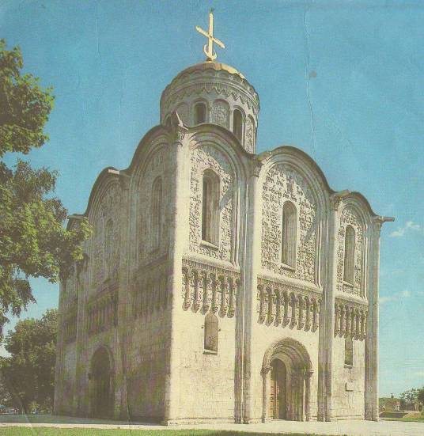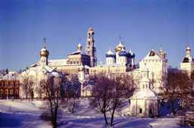
________________________ ___________________________
________________________ ___________________________

- Каковы ,на ваш взгляд, особенности русской православной архитектуры? ________________________________________
________________________________________________________________________________________________________________________________________________________________________________________________________________________
- Как вы понимаете слова «духовное наследие»_____________
__________________________________________________________________________________________________________________________________________________________________
- Почему города Золотого Кольца имеют такое название? Каково их значение для истории и культуры?
____________________________________________________________________________________________________________________________________________________________________________________________________________________________________________________________________________________________________________________________________
- Напишите мини-сочинение на тему «Мое знакомство с городами Золотого Кольца России» или составьте описание одного из соборов, о которых вам рассказали.
________________________________________________________________________________________________________________________________________________________________________________________________________________________________________________________________________________________________________________________________________________________________________________________________________________________________________________________________________________________________________________________________________________________________________________________________________________________________________________________________________________________________________________________________________________________________________________________________________________________________________________________________________________________________________________________________________________________________________________________________________________________________________________________________________________________________________________________________________________________________________________________________________________________________________________________________________________________________________________________________________________

